
巨野一中3月月考物理试卷
制题人：李玉红 审核：东平，曲歌

一、单选题（每题4分，共28分）
1．关于速度、速度的变化量、加速度，正确的说法是（ ）
A. 加速度很大时，运动物体的速度变化一定很快
B. 物体运动时速度的变化量越大，它的加速度一定越大
C. 速度很大的物体，其加速度一定很大
D. 某时刻物体速度为零，其加速度一定也为零

2．下列物体机械能守恒的是
A. 被起重机匀速吊起的物体
B. 从斜面上匀速下滑的物体
C. 从粗糙斜面静止下滑的物体
D. 做自由落体运动的物体

3．真空中相距为r的两个点电荷，电量分别为4Q和3Q，相互作用的静电力大小为F，如果将它们的电量变为2Q和6Q，其余条件不变，则相互作用的静电力大小为（ ）
A. F/2 B. F C. 2F D. 4F
4．将物体以某一初速度从地面竖直向上抛出，该物体上升的最大高度是h，已知物体的质量为m，所受的空气阻力大小恒为f，当地的重力加速度为g。则从物体被抛出到落回地面的全过程中
A. 重力所做的功为2 mgh
B. 空气阻力所做的功为零
C. 空气阻力所做的功为-2fh
D. 物体在上升过程中机械能守恒

5．如图所示，A、B两个小球质量相同，从同一高度处由静止释放，A沿曲面下滑，B竖直下落，在两个球落到地面的过程中，以下说法正确的是（ ）
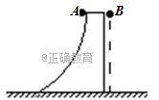
A. 重力对A球做功比重力对B球做功多
B. 重力对B球做功比重力对A球做功多
C. 两球重力势能的变化量相同
D. 两球重力势能一定总是正值

6．悬崖跳水是一项极具挑战性的极限运动，需要运动员具有非凡的胆量和过硬的技术．跳水运动员进入水中后受到水的阻力而做减速运动，设质量为m的运动员刚入水时的速度为v，水对他的阻力大小恒为F，那么在他减速下降深度为h的过程中，下列说法正确的是(g为当地的重力加速度) （ ）
A. 他的动能减少了Fh B. 他的重力势能减小了mgh－mv²
C. 他的机械能减少了Fh D. 他的机械能减少了mgh
7．图甲为一女士站在台阶式自动扶梯上匀速上楼(忽略扶梯对手的作用),图乙为一男士站在履带式自动扶梯上匀速上楼,两人相对扶梯均静止,下列关于力做功判断正确的是 ( )
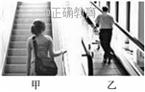
A. 甲图中支持力对人做正功
B. 甲图中摩擦力对人做负功
C. 乙图中支持力对人做正功
D. 乙图中摩擦力对人做负功

二、多选题（每空4分，共20分）
8．如图所示，桌面离地高为H，质量为m的小球从离桌面高为h处自由下落，规定桌面为零势能的参考平面，则下列说法正确的是（ ）
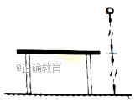

A. 小球落地时的重力势能为-mgH
B. 小球落地时的重力势能为-mg（H+h）
C. 下降过程中小球所受的重力做正功
D. 小球从下落到着地过程中重力做功为mg（h-H）

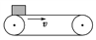
9．如图所示，质量为m的物体在水平传送带上由静止释放，传送带由电动机带动，始终保持以速率v匀速运动，物体与传送带间的动摩擦因数为μ，物体过一会儿能保持与传送带相对静止，对于物体从静止释放到相对传送带静止这一过程，下列说法正确的是( )

A. 电动机多做的功为 B. 摩擦力对物体做的功为
C. 摩擦力对物体做的功为mv² D. 电动机多做的功为mv²

10．有三个点电荷的电荷量的绝对值分别为、、，三个点电荷在同一条直线上，在静电力作用下均处于平衡状态，除静电力之外不考虑其它力的作用，并且、之间距离为，、之间距离为，则以下结论正确的是（ ）

A. 如果为正电荷 ，则、都为负电荷
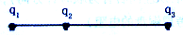
B. 如果为正电荷 ，则可能为正电荷，都负电荷
C. 若 <，则三个点电荷中电荷量最大
D. 若 <，则三个点电荷中电荷量可能最大

11．如图所示，一个质量为m的物体以某一速度从A点冲上倾角为的斜面，其运动的加速度为，物体在斜面上上升的最大高度为h，则物体在斜面上运动的整个过程中（ ）
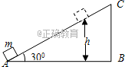
A. 上升过程物体动能减少了
B. 上升过程重力势能增加了
C. 物体在斜面上运动的整个过程机械能损失了
D. 物体沿斜面上升过程克服重力做功的平均功率小于下降过程重力做功的平均功率

12．如图，长度为L的小车静止在光滑的水平面上，可视为质点的小物块放在小车的最左端，现用一水平恒力F作用在小物块上，使物块从静止开始做匀加速直线运动，物块和小车之间的摩擦力为f，物块运动到小车的最右端时，小车通过的距离为x．则（ ）
A. 物块到达小车最右端时，小车具有的动能为fx
B. 物块到达小车最右端时，物块具有的动能为F（L+x）
C. 在这个过程中，物块克服摩擦力所做的功为f（L+x）
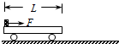
D. 在这个过程中，物块和小车增加的机械能为fx

三、实验题（每空3分，共12分）
13．利用图1的装置可以验证机械能守恒定律。
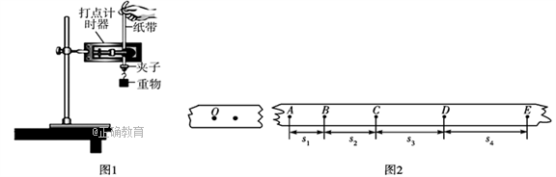
（1）要验证重物下落过程中机械能守恒，除了图示器材，以下实验器材中必须要选取的是有______。
A．秒表 B．刻度尺 C．天平 D．交流电源
（2）下列有关操作的叙述正确的是（ ）
A．安装打点计时器时要注意让上下限位孔在同一竖直线上
B．将打点计时器与直流低压电源连接
C．释放纸带时应尽量让重锤靠近打点计时器
D．应先释放纸带，然后接通电源
（3）若实验中所用重物的质量为m，某次实验打出的一条纸带如图2所示．在纸带上选取五个连续的点A、B、C、D和E，量得相邻点间的距离分别为，当地的重力加速度为g．本实验所用电源的频率为f．从打下点B到打下点D的过程中，重锤重力势能减小量△Ep=______，重锤动能增加量△Ek=_____。在误差允许的范围内，通过比较就可以验证重物下落过程中机械能是否守恒．

四、计算题(14、16题12分，15、17题8分，共40分)
14．一个质量为m=0.5 kg的小球从离水面高h=0.8 m处自由下落，进入水中，在水中经过时间t= 0.5 s下降深度为H时，速度减为零(空气阻力忽略不计，小球可视为质点)。求：
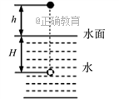
（1）小球落至水面瞬间速度v的大小；
（2）水对小球的平均阻力f的大小；
（3）小球在水中下降深度H的大小。

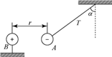
15．如图所示，把质量为的带负电小球用绝缘细绳悬挂，若将带电量为的小球靠近，当两个带电小球在同一高度相距时，则绳与竖直方向成角， ， ,试问：

（1）、间的库仑力多大？
（2）球带电量是多少？

16．如图所示，一人站在高台上，将质量为m=0.5kg的石块以30°角斜向上抛出，初速度是v₀=10m/s，抛出点距地面的高度h=15m，g取10m/s²，求：
（1）若不计空气阻力，以地面为参考面，石块刚抛出时的机械能；
（2）若不计空气阻力，石块落地时的速度大小；
（3）若测得石块落地的速度大小为18m/s，则石块在空中飞行过程中克服空气阻力做功为多少？

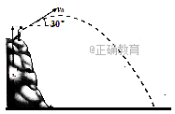
17．如图所示，竖直平面内的光滑弧形轨道AB与粗糙水平面BC在B点平滑连接。质量m＝1kg的滑块（可看作质点），在离B 点高度h＝0.2m的A点由静止滑下，到达B 点后沿水平轨道向右滑行0.5m停止，g=10m/s²，求：

（1）滑块进入水平轨道B点时的速度大小；
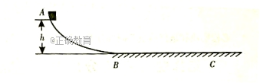
（2）滑块受到水平轨道的摩擦力的大小。
1.A 3月月考参考答案
2．D
3．B
4．C
5．C
6．C
7．A
8．AC
9．BD
10．AC
11．AC
12．AC
13． BD AC
14．(1) (2) (3)
15．（）（）
16．（1）100J（2）20m/s（3）19J
17．（1）2m/s（2）4N

